Nr. 17A/ 16.05.2018
Comunicat de presă

Stimată redacţie, stimaţi jurnalişti,

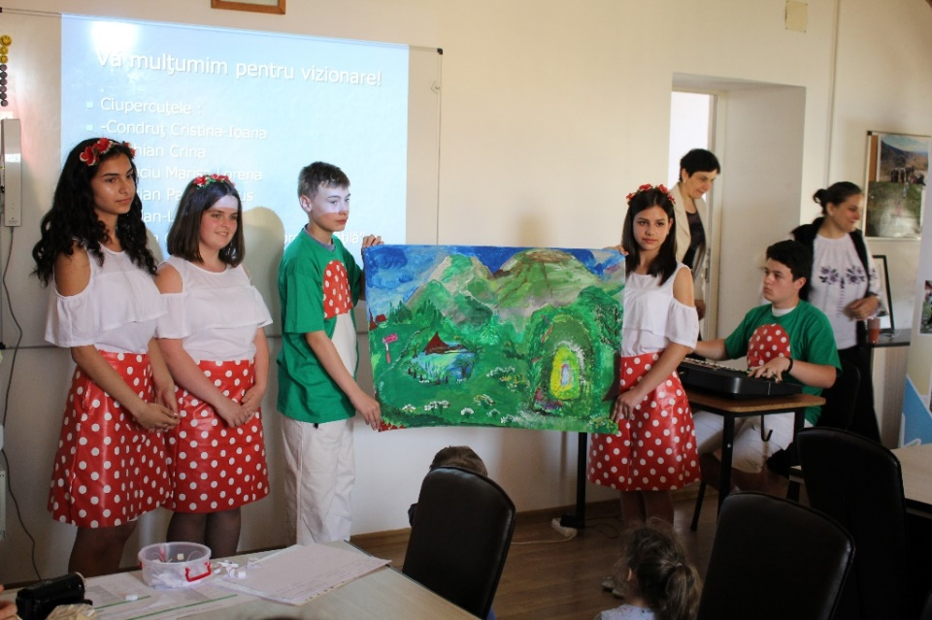
Sâmbătă, 12 mai, Rangerii Juniori ai Sitului Natura 2000 Munții Țarcu s-au reunit la Liceul Tehnologic ”Sf. Dimitrie” din Teregova la ediția a V-a a Concursului de Prezentări „Să cunoaștem mai bine lumea în care trăim!”. Au participat 45 de elevi de gimnaziu de la 6 școli din vecinătatea Munților Țarcu, grupați în 10 echipe.
Acestea echipe s-au întrecut în a prezenta activitățile prietenoase cu natura pe care le-au organizat și desfășurat pe parcursul anului școlar cu ajutorul profesorilor. Astfel, unii elevi au realizat ateliere de creativitate folosind obiecte reciclate, alții și-au inițiat colegii în lecții de prim-ajutor sau le-au fost ghizi în drumeții prezentându-le aspecte din frumusețea Munților Țarcu, precum și amenințările cu care această zonă se confruntă. Pentru că acești copii au înțeles importanța implicării fiecăruia în construirea unei lumi așa cum ne dorim să fie, au organizat și desfășurat acțiuni de împădurire, acțiuni de igienizare în localitățile din care provin, precum și acțiuni de plantare și înfrumusețarea spațiului din curtea școlilor. De asemenea, unii dintre aceștia au improvizat hrănitori pentru păsări. Cu toții au înțeles importanța naturii în viața noastră și grija pe care trebuie să o avem pentru a păstra pe termen lung bogățiile naturale din această zonă (apa, pădurile, viețuitoarele). Rangerii Juniori se consideră captivați de activitățile desfășurate în natură, stimulați de participarea la aceste competiții amicale și susțin că este bine să fii responsabil, să te implici în acțiuni care protejează mediul înconjurător și promovează frumusețea lui.
Membrii juriului au fost plăcut surprinși de activitățile realizate de elevi și de originalitatea prezentărilor, iar locul I l-au acordat echipei „Ciupercuțele” de la Şcoala Gimnazială ,,Gheorghe Frăţilă’’ din Glimboca, formată din elevii Condruţ Cristina - Ioana, Bechian Crina, Stanciu Marisa Lorena, Bistrian Pavel Marius și Bogdan-Lădariu Cristian, îndrumați de doamna profesoară Natalia Pădureanu. Locul II a fost obținut de echipa ”Brăduții” de la Școala Gimnazială din Zăvoi, formată din elevii Mălăescu Florin, Timiș Andreea, Rad Georgiana, Culda Cristina și Vasieș Ana Maria, care au fost îndrumați de asemenea de doamna profesoară Natalia Pădureanu. Locul III a fost câștigat de echipa „Yng și Yang pentru natură” formată din elevii Banda Andrei, Lăzărescu Mirela, Matica Georgiana, Vela Roxana și Roșeți Alexandra, de la Liceul Tehnologic „Sfântul Dimitrie” din Teregova” coordonați de doamna profesoară Banda Ioana.

Evaluarea lucrărilor a fost realizată de către un juriu format din 5 membri: domnul inginer Ovidiu Leșei – campion național la tir cu arcul, domnul Popa Ștefan – muzeograf la Muzeul Național al Banatului, domnișoara Xenia-Daiana Glișici - profesor de biologie la Liceul Teoretic „Dositei Obradovici” din Timișoara, domnișoara Roxana Pirnea – studentă doctornadă la Universitatea din București și doamna Lidia Popescu, profesor la Liceul Waldorf din Timișoara.

Acest concurs a fost organizat în cadrul proiectului Ranger Junior în Situl Natura 2000 Munţii Ţarcu, derulat de Asociația Altitudine Filiala Banat cu susținerea financiară din partea sponsorului principal Restart Energy, a S.C Baustern S.R.L. și Pensiunea Vila Dor din Poiana Mărului.

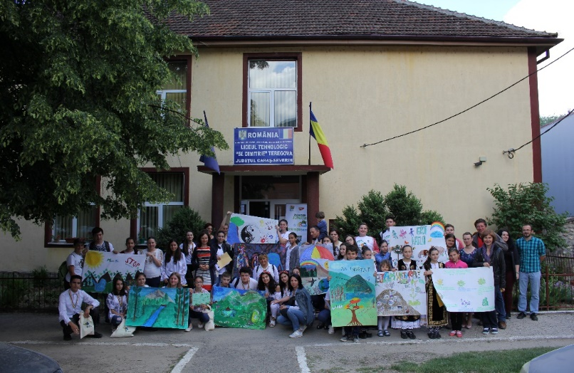
În cele șase ediții ale acestui proiect, peste 1500 de elevi au participat la lecții despre Situl Natura 2000 Munții Țarcu în școli și în natură, peste 300 de elevi au participat la diferite concursuri, 150 de elevi au participat la tabere Ranger Junior în Munții Țarcu, unii dintre ei reprezentând chiar Situl Natura 2000 Munții Țarcu la Taberele Internaționale ale Rangerilor Juniori organizate de către Federația Europarc în diferite parcuri naționale din Europa.

Parteneri în realizarea acestui proiect sunt: Agenția pentru Protecția Mediului Caraș-Severin, Inspectoratul Școlar Caraș-Severin, Clubul de Turism Concordia Lugoj, pensiunile Vila Dor, Vila Șucu și Florina din Poiana Mărului și școlile partenere: Liceul Tehnologic ”Sf. Dimitrie” Teregova, Școala Gimnazială Zăvoi, Școala Gimnazială Măru, Școala Gimnazială Vârciorova, Școala Gimnazială Armeniș, Şcoala Gimnazială ,,Gheorghe Frăţilă’’ din Glimboca.

Pentru alte detalii legate de activităţile Rangerilor Juniori în Munţii Ţarcu vă invităm să ne contactaţi la numărul de telefon 0747 289 973.

Cu deosebită consideraţie,
Loredana ŞTEFĂNUȚ,
Coordonator de proiect ”Ranger Junior în situl Natura 2000 Munții Țarcu”
Preşedinte Asociaţia Altitudine Filiala Banat

